课题名称：生成式人工智能对社会主流价值传播的挑战与治理对策研究
1. [选题说明] 选题所研究的具体问题、研究视角和核心概念（300字以内）。
2. [选题依据] 国内外相关研究的学术史梳理及研究进展（略写）；相对于已有研究特别是国家社科基金同类项目的独到学术价值和应用价值。
3. [研究内容] 课题研究的主要目标、重点难点、整体框架、研究计划及其可行性等。（框架思路要列出提纲或目录）
4. [创新之处] 在学术观点、研究方法等方面的特色和创新。
5. [预期成果] 成果形式、宣传转化及预期学术价值和社会效益等。（略写）
6. [参考文献] 开展本课题研究的主要中外参考文献。（略写）
一、[选题说明]
以ChatGPT为代表的生成式人工智能正深刻改变信息生产与传播格局，其生成内容的隐蔽性、规模化与算法偏见对社会主流价值传播构成现实挑战，党的二十大关于建设具有强大凝聚力和引领力的社会主义意识形态的部署，以及《生成式人工智能服务管理暂行办法》的出台，都对这一新问题提出治理需求。本课题聚焦生成式人工智能情境下主流价值传播的核心研究问题：生成式人工智能在哪些环节、以何种机制冲击主流价值传播的效果，其风险如何识别与评估，以及如何构建技术、制度与传播策略协同的治理对策体系。课题定位为面向国家意识形态安全需求的马克思主义理论与传播学交叉研究，旨在为主流价值传播的智能化转型与人工智能治理提供理论支撑和政策参考。
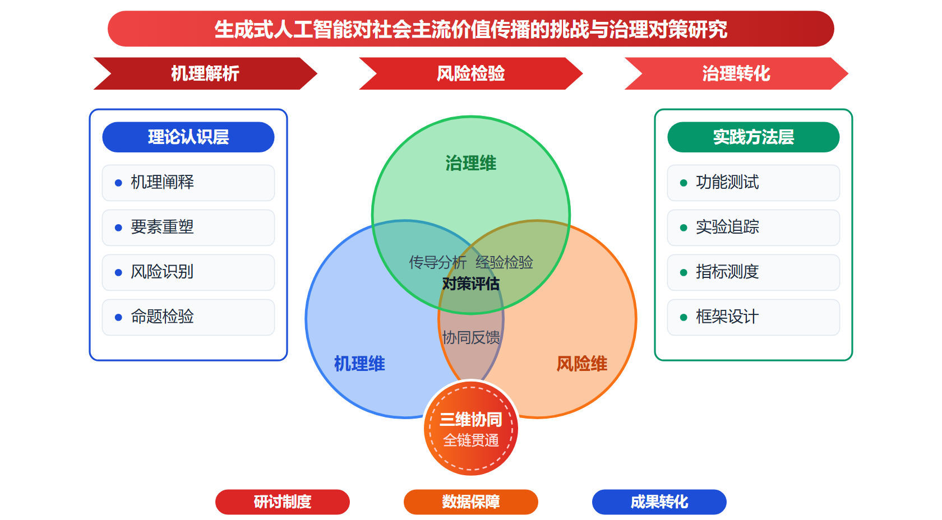
二、[选题依据]
（一）国内外相关研究的学术史梳理及研究进展
主流价值传播的理论基础与效能提升路径是学界长期关注的核心议题。已有研究普遍认为，全媒体时代深刻改变了舆论生态、媒体格局与传播方式，主流价值传播必须从要素优化走向体系性重构。谢妍、于璇（2023）从新闻舆论工作顶层设计出发，围绕宏观环境、内容生态、数据壁垒剖析主流价值传播面临的核心问题，并提出从平台所有权与治理权、主流价值延伸与呈现、轻量传播生成价值空间三方面优化传播效能。吕峰（2023）基于话语传播要素视角，主张通过培育话语主体综合素养、实现话语内容与表达的时代性转化、建设全媒体传播体系来提升网络空间主流价值传播力。王素芳（2023）则以献礼党的二十大的优秀电视剧为样本，从政治逻辑、生活逻辑与艺术逻辑相统一的角度揭示了文艺叙事提升主流价值传播力的审美规律。在理论维度上，杨婧岚、欧阳宏生（2021）将具身认知概念引入认知传播学，指出传播是具身的、体认性的并根植于具体时空情境，主张主流价值传播应超越离身传播范式，从接受界面、内容生产、环境交互三方面开启创新。总体来看，这一方向已形成从传播要素、话语体系到身体维度的多层次理论积累，但其研究场景多集中于传统媒体与一般网络平台，对生成式人工智能带来的新型传播环境的回应仍显不足。
生成式人工智能的技术特性及其对意识形态安全的影响机理构成另一重要研究方向。学界的基本共识是，生成式人工智能以大语言模型和文本编码为基础，依赖数据训练与算法技术，其技术属性内在地嵌入了价值倾向，因而不可能保持价值中立。张洪春（2023）系统考察了生成式人工智能的意识形态风险，指出算法技术、数据模型、价值倾向等因素会影响信息传播的科学性，容易出现内容错构、信息泛滥和算法操纵等问题，引起网络空间舆情与伦理失范，进而危及我国主流意识形态安全，并提出优化算法技术逻辑、完善立法监管机制和推动人工智能自主创新等防范路径。就技术本体而言，Almuammar（2026）对生成式人工智能模型进行了系统性综述，为理解此类技术的模型架构与能力边界提供了基础性梳理；Mishra（2026）则聚焦扩散模型在药物发现领域的应用开展批判性述评，反映出该类技术已深度进入专业生产领域，其内容生成的规模化与专业化特征日益凸显。这一方向的分歧在于，意识形态研究强调风险的价值根源，而技术综述类研究更侧重能力描述与领域应用，二者在分析框架上尚未充分对接，相关机制研究也多停留于定性判断层面。
生成式人工智能引发的具体风险场景与社会影响是近年新兴的研究议题，国外学界已积累初步成果。Schmitt（2024）系统考察了生成式人工智能在社会工程攻击与网络钓鱼中的变革性作用，依托社会工程理论识别出该技术放大攻击影响的三个支柱，即逼真内容生成、高级定向与个性化以及自动化攻击基础设施，并将其整合为生成式人工智能社会工程框架，进而探讨了人的层面的影响与潜在对策。Hirsh-Pasek（2026）则从科学证据出发，组织针对幼儿发展的生成式人工智能议题专家意见，表明该技术对低龄群体认知与价值观养成的潜在影响已进入心理学界的视野。这些研究表明，生成式人工智能的风险不仅体现为宏观意识形态层面，也具体展现在内容伪造、定向操纵与易感人群暴露等微观场景之中。不过，此类研究多以一般性网络安全或发展心理学为出发点，其风险识别框架尚未与主流价值传播的语境相衔接，针对中文网络空间与社会制度背景的经验研究仍较为缺乏。
治理路径与政策框架研究构成承接风险分析的应用性脉络。这一方向的共识在于，生成式人工智能的治理不能依赖单一技术手段或行政管控，而需要技术、法律、主体协同与利益相关者参与相结合的多元架构。张洪春（2023）提出的技术逻辑优化、立法监管完善与自主创新三位一体的方案，是国内较早将治理对策系统化的尝试。吕峰（2023）构建的话语主体与受众协同对话机制、全媒体传播体系建设思路，实际上为治理提供了以传播力重建为目标的功能性路径。在国际层面，Cordeiro（2026）考察了监管与人工智能如何推动企业治理向利益相关者转移的深层机制，提示人工智能治理正在重塑政府、平台与社会的权责关系，治理研究需要超越工具视角而关注制度结构的变迁。总体来看，现有治理研究或偏向宏观制度设计，或偏向传播实务优化，将二者与生成式人工智能的内容生成机理、风险传导链条贯通起来的整合性框架尚未建立，治理对策的针对性与可操作性有待在实证基础上进一步提升。
已有研究围绕主流价值传播的效能提升、生成式人工智能的意识形态风险、具体风险场景与治理路径形成了较为丰富的成果，基本共识是生成式人工智能因技术属性内嵌价值倾向而无法保持价值中立，其治理需要技术、法律与多元主体协同的整体架构。
在理论体系上，现有成果存在明显割裂，属于学界已提及但尚未深入解决的遗留问题。主流价值传播研究聚焦传统媒体与一般网络平台语境，意识形态风险研究强调价值根源，技术综述类研究则侧重模型能力与领域应用，三套分析框架彼此分立，尚未对接为能够解释生成式人工智能如何改变主流价值传播机制的一体化理论，风险传导链条的机理性阐释仍停留在定性判断层面。
在研究方法与经验证据上，存在尚未受到充分关注的空白。国外研究虽已识别出内容伪造、高级定向与易感人群暴露等微观风险场景，但多以一般网络安全或发展心理学为出发点，缺乏基于中文网络空间与中国制度背景的实证考察，风险识别框架未与主流价值传播语境相衔接，因果证据与本土数据支撑不足。
在治理对策上，宏观制度设计与传播实务优化两条路线彼此脱节，同样属于已提及但尚未深入解决的遗留问题。现有方案或偏向立法监管的顶层设计，或偏向话语与内容的传播力重建，均未将生成式人工智能的内容生成机理、风险传导链条与治理工具贯通起来，导致对策针对性与可操作性不足。
基于上述不足，本课题以生成式人工智能对社会主流价值传播的挑战与治理对策研究为题，拟回答的核心问题是：生成式人工智能的内容生成与传播机理如何重构主流价值传播的要素、场域与风险传导链条，其挑战在中国制度语境下如何被系统识别与测度，以及何种贯通技术机理、传播实践与制度设计的整合性治理框架能够有效回应这些挑战。
（二）本课题的学术价值和应用价值
1.学术价值
本课题将主流价值传播理论与生成式人工智能的内容生成机理分析对接，打通价值传播、意识形态风险与技术研究三套分立框架，构建一个覆盖“模型生成—平台分发—用户接受”全链条的整合性分析框架，使风险传导的机理性解释从定性判断推进到可检验的理论命题。在此基础上，课题提出“价值倾向嵌入度”“价值偏移路径”等核心概念，把技术属性内嵌价值倾向这一共识性判断概念化、操作化，拓展主流价值传播理论在智能生成内容情境下的适用边界。方法层面，课题立足中文网络空间与中国制度背景，开发风险场景识别与测度工具，形成可复用的本土化指标体系，弥补因果证据与经验数据不足的空白，也为后续研究提供可验证的测量基础。
2.应用价值
课题形成的风险识别指标与测度工具可服务于网信、宣传等部门对生成式人工智能内容的风险研判，为算法备案、内容审核规则的修订提供依据；提出的贯通技术机理、传播实践与制度设计的整合性治理框架，可为治理主体明确监管层级与协同分工，把宏观立法要求转化为平台可执行的操作规程；针对易感人群与定向传播场景的实证结论，可帮助主流媒体和平台优化价值传播的内容策略与分发机制，增强主流价值的传播效能。
三、[研究内容]
（一）研究目标
构建一体化理论框架：打通主流价值传播要素分析、生成式人工智能技术机理与意识形态风险研究三套分立框架，形成能够解释内容生成机理如何重构传播要素、场域与风险传导链条的概念模型，以模型对经验现象的解释覆盖度作为检验标准。
系统识别与测度本土风险：基于中文网络空间的平台数据与案例，编制生成式人工智能冲击主流价值传播的风险清单与指标体系，区分内容伪造、定向投送、易感人群暴露等场景，以指标体系的信度效度检验与案例验证作为衡量依据。
阐明风险传导的因果机理：通过实验设计与追踪数据检验价值倾向内嵌、内容错构与算法操纵影响受众价值认知的具体路径，识别关键传导节点与易感群体，以中介效应检验和实验组间差异的统计显著性作为回答标准。
提出整合性治理框架与对策：贯通技术机理、传播实践与制度设计三个层面，形成涵盖算法优化、话语重建、立法监管与多元主体协同的治理工具箱，以对策与风险链条节点的对应关系和可操作性论证作为评估依据。
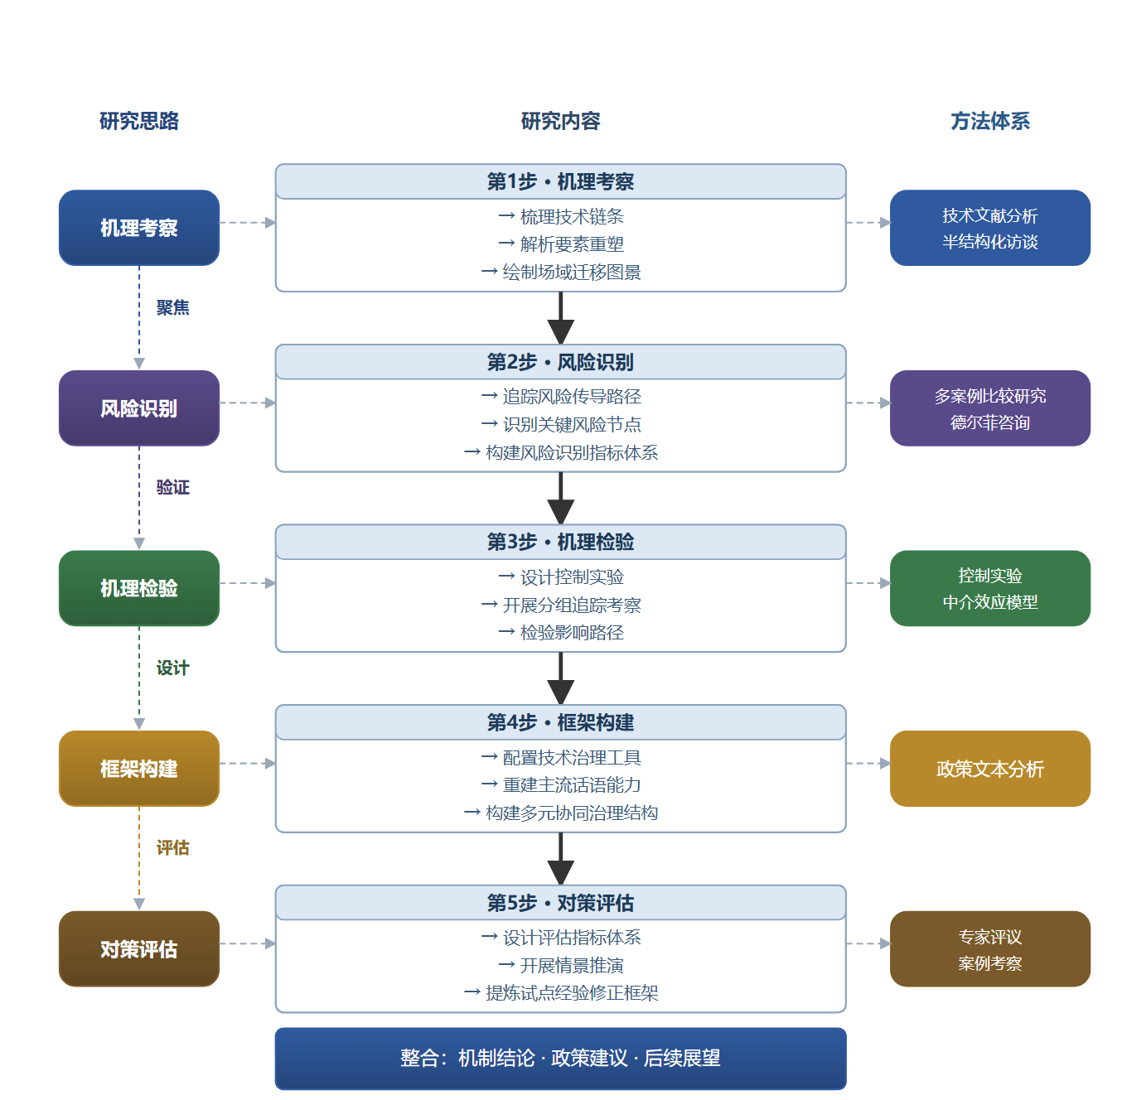

（二）重点与难点
重点一：构建贯通技术机理、传播要素与风险传导链条的一体化理论框架，以解释生成式人工智能如何重构主流价值传播机制。
重点二：提出覆盖风险全链条节点、贯通技术优化、话语重建与制度设计的整合性治理框架及其评估标准。
难点一：风险传导的因果证据获取困难，价值认知变化受多重混杂因素干扰，且易感人群追踪涉及伦理约束，难以直接观测长期影响。应对：采用控制实验与追踪调查相结合的设计，配合伦理审查与知情同意程序，运用中介效应模型分离技术特征对价值认知的净效应。
难点二：治理对策的可操作性不足，宏观制度设计与传播实务优化长期脱节，对策难以落实到风险链条的具体节点。应对：以风险传导节点为坐标配置治理工具，通过政策文本比对、专家德尔菲咨询与情景推演逐项检验对策的执行缺口与适应弹性。
（三）整体框架
1. 生成式人工智能的内容生成与传播机理是什么，其如何嵌入主流价值传播的要素结构，这是全部研究的事实基础。研究内容上，首先梳理大语言模型预训练、微调、人类反馈强化学习到内容分发的技术链条，明确价值倾向在训练语料、标注规则与对齐目标中的嵌入位置；其次以传播主体、内容、渠道、受众、效果五要素为分析维度，考察生成式人工智能对每一要素的重塑方式，包括创作主体的机器化、内容生产的规模化、分发渠道的算法化、受众接触的个性化与效果反馈的即时化；再次绘制价值传播场域从专业媒体向人机混合传播空间迁移的结构图景。方法上采用技术文献分析与平台功能考察相结合，选取国内主流大模型产品与社交平台作为观察对象，通过功能测试记录其价值相关内容的生成表现，辅以对内容生产机构、平台运营方的半结构化访谈，形成机理—要素对应的分析框架。
2. 生成式人工智能为何会对主流价值传播构成挑战，其风险传导链条如何在中文网络空间与中国制度语境中展开。研究内容上，从内容错构、信息泛滥与算法操纵三类问题入手，追踪价值风险从训练数据偏差经模型输出到用户认知的完整传导路径，识别内容伪造、高级定向与个性化投送、易感人群集中暴露等关键节点，并结合青少年的认知发展特征分析其对不实价值信息的易感性；同时考察境外模型价值预设经翻译与二次传播进入中文网络空间的渗入机制。方法上采用多案例比较研究，选取近年具有代表性的生成式人工智能误导信息事件与价值观争议事件，建立事件数据库并编码分析；结合风险清单编制与专家德尔菲咨询，构建涵盖风险源、传导节点、暴露群体、损害后果四层次的风险识别指标体系，并运用层次分析法确定指标权重，形成可操作的测度工具。
3. 生成式人工智能冲击主流价值传播的机理在经验上是否成立，需要通过因果证据加以检验。研究内容上，围绕价值倾向内嵌是否影响受众价值认知、内容伪造是否削弱主流话语可信度、定向投送是否加剧价值圈层分化三个待检验命题，设计控制实验：招募不同年龄与教育背景的被试，分别接触由生成式人工智能生成与由专业机构生产的同主题价值内容，测量其价值认同、态度改变与信任水平的变化；针对易感人群开展分组追踪考察，检验重复暴露对价值判断的累积影响。数据上通过问卷调查获取受众媒介接触习惯、平台信任度与价值观念基线，结合爬取的中文社交平台评论数据开展文本情感与话题建模，考察算法分发下主流价值内容的触达偏差；运用中介效应模型检验技术特征经内容质量、信任中介影响价值认知的路径，为机理判断提供本土化的经验支撑。
4. 如何构建贯通技术机理、传播实践与制度设计的整合性治理框架，这是本课题对策研究的关键环节。研究内容上，依据风险传导链条的节点分布配置治理工具：在技术机理层面对接算法优化与训练语料治理，包括价值对齐目标设定、中文高质量语料库建设与生成内容水印标识；在传播实践层面对接主流话语的能力重建，包括话语主体的素养培育、话语内容的时代性转化与人机协同的内容生产机制，以及通过共情式、沉浸式表达嵌入受众生活世界的传播创新；在制度层面对接立法监管与伦理审查，梳理现有算法推荐与生成合成内容管理规章的适用边界与执行缺口，设计平台责任、模型备案与内容审核的衔接方案；并构建政府部门、平台企业、主流媒体、科研机构与社会公众多元协同的治理结构，明确各方在风险监测、处置与反馈中的职责分工，形成覆盖风险全链条的对策体系。
5. 所提治理框架如何评估其有效性与可行性，课题研究本身如何保障质量与成果转化，这是研究的收束环节。研究内容上，首先建立治理对策的评估维度，从风险抑制效果、制度执行成本、传播效能提升与技术可实现性四方面设计评估指标，运用政策文本分析与专家评议对各项对策进行打分论证，检验对策与风险链条节点之间的对应完整性；其次开展情景推演，设置技术迭代加速、跨境模型渗透等不同情境，检验治理框架的适应性与弹性，识别需要动态调整的工具组合；再次选取试点性观察对象，考察主流媒体应用生成式人工智能开展价值传播的实践案例，从中提炼治理经验并反哺框架修正。保障措施上，建立课题组定期研讨与阶段成果评审制度，依托风险数据库与实验数据的持续积累保证证据质量，通过学术会议交流与对策报告报送促进研究成果向政策咨询与实践指导转化。
（四）研究计划
第1阶段：收集整理国内外文献与政策文本，开展平台与机构调研，制定细化研究方案，构建技术机理与价值传播对接的一体化分析框架。
第2阶段：完成生成式人工智能内容生成机理与主流价值传播要素结构的研究，撰写并发表论文《生成式人工智能重构主流价值传播要素与场域的机理研究》。
第3阶段：开展风险案例库建设与指标体系编制，完成中文网络空间风险识别与测度研究，撰写并发表论文《中文网络空间生成式人工智能价值风险的识别框架与测度指标》。
第4阶段：实施控制实验与问卷追踪，检验风险传导的因果路径，撰写并发表论文《生成式人工智能内容特征对受众价值认知的影响：一项控制实验研究》。
第5阶段：贯通三个层面设计整合性治理框架，开展对策评估与情景推演，形成政策咨询报告并报送有关部门。
第6阶段：汇总各阶段成果，撰写结项研究报告《生成式人工智能对社会主流价值传播的挑战与治理对策研究》，申请结项验收。
（五）可行性分析
研究思路遵循“是什么→为什么→怎么办→如何评估”的递进逻辑：先厘清生成式人工智能内容生成机理与主流价值传播要素的对接关系，再识别和测度中文网络空间的价值风险，进而通过控制实验检验风险传导的因果路径，最终整合形成治理框架并开展对策评估。文本分析、问卷测量、控制实验等方法均有成熟操作规程，政策文本、平台公开语料与调研数据来源现实可得，各环节数据可交叉验证。
课题组在马克思主义理论、传播学与治理研究方面受过系统的学科训练，长期跟踪人工智能与意识形态领域的学术动态，已完成国内外相关文献与政策文本的初步梳理，对生成式人工智能的技术逻辑及其价值影响形成了较为清晰的问题意识和分析思路，具备展开本课题所需的理论准备和概念工具。
研究分六个阶段推进，阶段划分与任务分解合理，时间安排留有弹性，可为实验组织、指标修订和报告撰写提供缓冲。课题组与网络平台、宣传部门和研究机构建立了稳定的调研联系，资料获取渠道畅通；成员写作经验充足，科研管理规范，能够保障各阶段成果按计划产出并顺利结项。
四、[创新之处]（此处有意多写了几个创新之处供您选择）
1. 在研究视角上，打破主流价值传播、意识形态风险与技术综述三套分析框架彼此分立的局面，以生成式人工智能的内容生成与传播机理为入口，将技术逻辑、传播要素结构与价值风险传导纳入同一分析视角，为解释其如何重构主流价值传播的要素、场域与风险链条提供一体化的观察框架。
2. 在理论建构上，提出贯通技术机理、传播实践与制度设计的整合性治理框架，依据风险传导链条的节点分布配置技术、法律与多元主体治理工具，把价值倾向内嵌的生成逻辑与治理工具的对应关系理论化，弥补宏观制度设计与传播实务优化两条路线彼此脱节的理论空白。
3. 在研究方法上，将因果推断方法引入生成式人工智能价值风险的实证检验，围绕价值倾向内嵌对受众价值认知的影响、内容伪造对主流话语可信度的削弱等命题设计检验方案，超越以往停留在定性判断层面的机理阐释，使风险传导链条获得可验证的经验支撑。
4. 在研究资料与数据上，立足中文网络空间与中国制度语境构建本土化风险识别与测度体系，围绕内容错构、信息泛滥与算法操纵三类问题采集一手经验证据，改变既有风险识别框架多源自国外一般网络安全或发展心理学出发点、缺乏本土数据支撑的状况。
5. 在机制阐释上，系统刻画风险传导链条的完整路径，追踪生成式人工智能从模型训练的价值倾向嵌入，到内容生成与平台分发，再到受众价值认知改变的全过程，把抽象的意识形态风险转化为可分解、可定位、可治理的传导环节，深化对挑战发生机理的机理性认识。
6. 在应用场景上，将治理对策落到中文网络空间的具体场景，从风险抑制效果、制度执行成本等维度建立治理框架的评估体系，检验对策的有效性与可行性，使研究成果可直接服务于主流价值传播的治理实践与相关政策制定。
五、[预期成果]
最终成果为研究报告《生成式人工智能对社会主流价值传播的挑战与治理对策研究》，系统阐明生成式人工智能冲击主流价值传播的机理与治理路径。阶段性成果包括拟发表论文3篇，分别对应生成式人工智能内容生产的价值风险识别、主流价值传播机制变革、协同治理对策建构三类子问题方向，另形成政策建议稿1—2份，供宣传、网信等相关部门决策参考。
六、[参考文献]
[1] 谢妍, 于璇. 全媒体时代主流价值传播的效能提升与路径优化[J]. 电视研究, 2023, 69-71.
[2] 吕峰. 新时代网络空间主流价值传播力提升策略探析——基于话语传播要素的视角[J]. 中国出版, 2023, 61-64.
[3] 王素芳. 主旋律电视剧提高主流价值传播力的策略研究——以献礼党的二十大优秀电视剧作品为例[J]. 电视研究, 2023, 93-96.
[4] 张洪春. 生成式人工智能的意识形态风险及其治理[J]. 思想理论教育, 2023.
[5] 杨婧岚, 欧阳宏生. 具身认知视域下的主流价值传播创新[J]. 湖南师范大学社会科学学报, 2021, 50(3):65-73.
[6] Kathy Hirsh-Pasek, Roberta Michnick Golinkoff. Science-informed opinion on generative AI for young children[J]. Nature Reviews Psychology, 2026.
[7] Marc Schmitt, Ivan Flechais. Digital deception: generative artificial intelligence in social engineering and phishing[J]. Artificial Intelligence Review, 2024, 57(12).
[8] Manal Almuammar, Khulud Alsultan, Yara Altukhaim. Generative Artificial Intelligence Models: A Survey[J]. Artificial Intelligence Review, 2026, 59(7).
[9] Cheryl Marie Cordeiro, Laurynas Adomaitis, Lei Huang. The AI-policy-governance nexus: How regulation and AI shift corporate governance toward stakeholders[J]. Technology in Society, 2026, 84.
[10] Dipti Mishra, Garvita Dalmia. Generative Artificial Intelligence and Diffusion models in Drug Discovery: A Critical Review[J]. Engineering Applications of Artificial Intelligence, 2026, 182.

